“IL DELITTO È SERVITO” di Stefano Pulino

TRAMA BRILLANTE

Il ricco armatore ligure Alvaro La Nave muore avvelenato durante una cena da lui stesso organizzata nella sua villa di Portofino.
Le persone presenti all’evento sono molte e tutte avrebbero una valida ragione per ucciderlo.
L’ispettore italo-belga Ercole Perotti, anch’egli ospite con la sua assistente a villa Angustia, assume l’incarico delle indagini ed inizia l’interrogatorio formale degli invitati e di una parte del personale.
Molti gli indizi, ma uno solo il colpevole che non tarda d’essere arrestato e consegnato definitivamente alle autorità.
CON DADO TEDESCHI & ALESSANDRA CAROLA BRAMBILLA
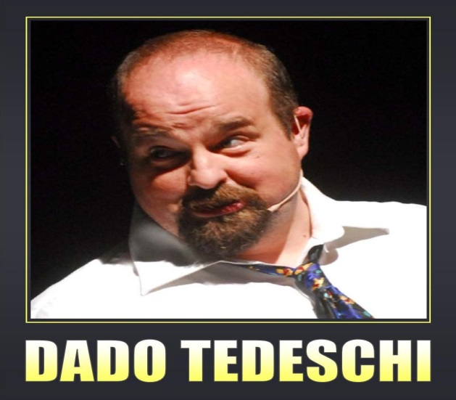
Lo spettacolo è interattivo e prevede il coinvolgimento del pubblico.

